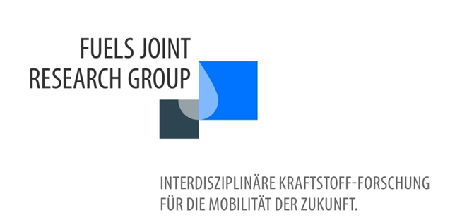

Call for Contributions
zum
NachwuchsfÖrderwettbewerb
zur 6. Tagung
„Kraftstoffe für die Mobilität von morgen“
13. und 14. Juni 2024
Tagungsort: Haus der Landwirtschaft und Ernährung, Claire-Waldoff-Str. 7, 10117 Berlin

Nachwuchswissenschaftler, die in der Kraftstoffforschung arbeiten, sind eingeladen, sich am Nachwuchsförderwettbewerb zu beteiligen.

Die Vorstellung ihrer aktuellen Forschungsergebnisse in Form einer Posterpräsentation

bietet ihnen die Chance, mit Experten aus Wissenschaft und Industrie ins Gespräch zu kommen und fachlich zu diskutieren. Darüber hinaus wird ein zweiseitiges Abstract der Präsentation in den Tagungsband aufgenommen. Die Fuels Joint Research Group bezuschusst die Teilnahme am Nachwuchsförderwettbewerb mit 60 Euro. Die drei besten Beiträge werden mit einem Preisgeld belohnt:1. Preis: 500 EUR; 2. Preis: 200 EUR; 3. Preis: 100 EUR. Der Nachwuchsförderwettbewerb wird von der Fachagentur für Nachwachsende Rohstoffe (FNR) e.V. Gülzow und der NOW GmbH Berlin unterstützt.

Der Wettbewerb richtet sich an Studierende und Doktoranden, die sich in Projekt- und Abschlussarbeiten oder im Rahmen einer Promotion mit der Forschung zu alternativen Kraftstoffen beschäftigen. Dazu gehören Themen der Herstellung und der motorischen Verbrennung aber auch Fragen zu Abgasemissionen, Umweltwirkungen, Ökobilanzierung oder beispielsweise die Anwendung der Sensorik in der Kraftstoffforschung.

Die Fachjury beurteilt die Beiträge nach den folgenden Kriterien:
- theoretische Fundierung
- nachvollziehbare Fragestellung
- adäquate methodische Umsetzung
- Originalität und Layout der Einreichung

Bewerbungen für den Nachwuchsförderwettbewerb müssen folgende Informationen enthalten:
- Name, Vorname und Kontaktdaten (inkl. E-Mail-Adresse),
- wissenschaftlicher Betreuer der Arbeit,
- Name der Institution (Hochschule oder Forschungsinstitut)
- Titel des Beitrags
- Art des vorgestellten Projekts (Projektarbeit, Bachelor-, Diplom- oder Masterarbeit, Promotion)
- Posterabstract zur Veröffentlichung im Tagungsband (2 Seiten),
Formatierung gemäß „Template zur Gestaltung des Posterabstracts im Tagungsband“, in dem die wichtigsten fachlichen Aussagen zusammengefasst sind.
- Das Template steht ebenfalls auf der Seite „Nachwuchsförderwettbewerb“ der homepage der FJRG zum Download bereit.
Bitte senden Sie Ihre Bewerbung mit dem Abstract bis 30. April 2024 an: tagung2024@fuels-jrg.de
Senden Sie Ihr Poster in digitaler Form als PDF-Datei bis 30. Mai 2024 an: tagung2024@fuels-jrg.de . Bitte bringen Sie das Poster dann ausgedruckt zur Tagung mit (Format DIN A0 hochkant).

Weitere Informationen zur Tagung finden Sie unter: www.fuels-jrg.de

Ansprechpartner:
verlängert bis zum 15. Mai 2024!
Prof. Dr. Friedrich Dinkelacker
Leibniz Universität Hannover
Tel.: 0511 / 762-2418
Mail: dinkelacker@itv.uni-hannover.de

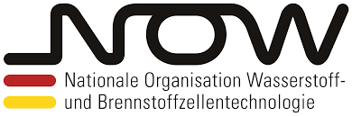
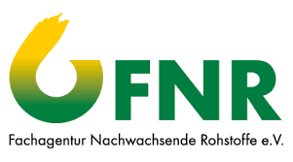
Kooperationspartner:

